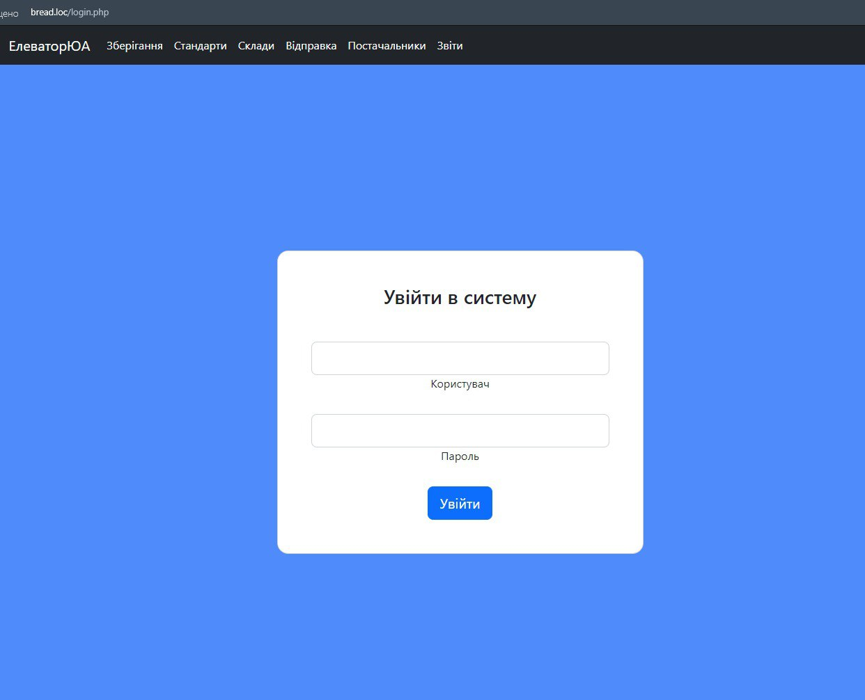

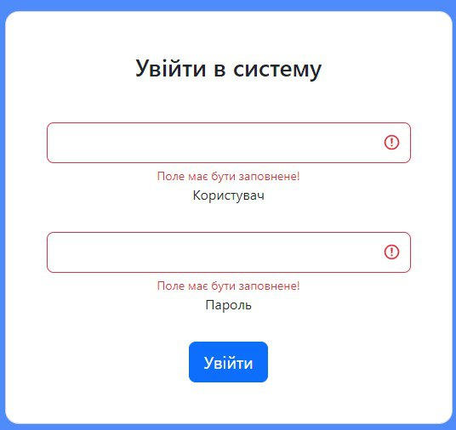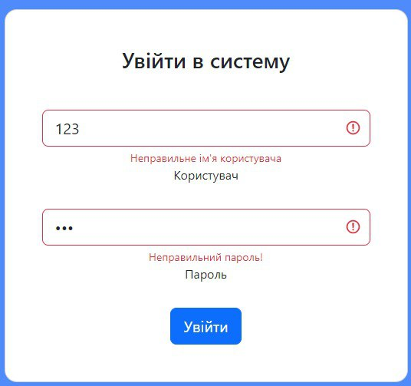

При вході на сайт користувача зустрічає вікно входу в систему. Для входу в систему використовується 1 користувач grain_administrator з паролем Crop1234@, ці самі дані використовуються для доступу до бази даних. Поля вводу захищені від пустого та неправильного вводу даних, про що сигналізують попередження червоного кольору та червоне обведення поля вводу.

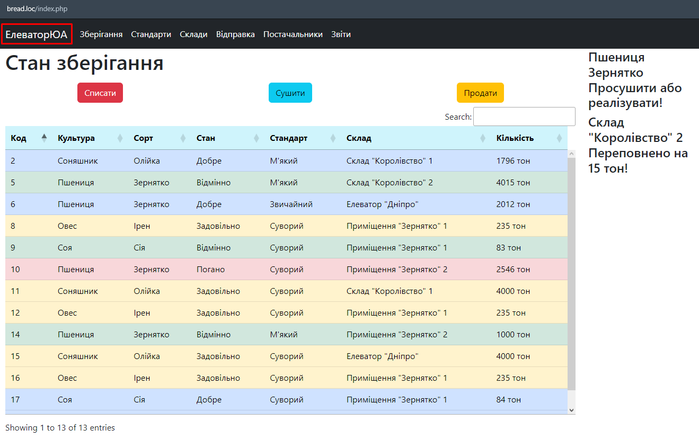

Головна сторінка сайту, на яку потрапляє користувач після авторизації, її також можна відкрити по натисканню на назву сервісу, якщо користувач знаходиться на іншій сторінці, на ній відображено основні дані по зберіганню зерна: сорт, назву кількість та оцінку стану зерна. Справа можна побачити попередження про поганий стан зерна чи переповнення складів. З цієї сторінки користувач має можливість повністю видалити зерно (списати), відправити його на сушку, система сама порахує вагу зерна після сушки та очистки і продати, кнопка «Продати», яка перенесе користувача та обране ним зерно з таблиці на сторінку оформлення накладної документації. В залежності від стану зерна, воно забарвлюється різними кольорами у такому порядку: зелений –> блакитний –> жовтий –> червоний -> чорний . На всіх сторінках з таблицями реалізовано можливість сортування таблиці по певному стовпцю за зростанням та спаданням, а також пошук по таблиці.

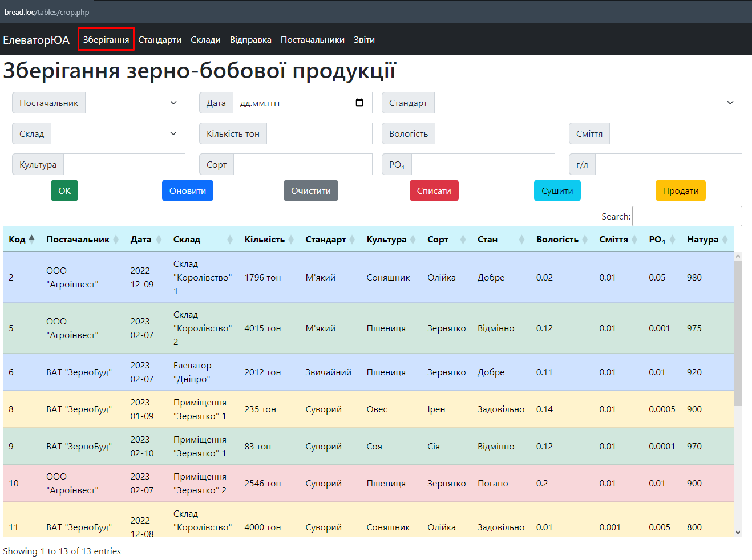

Друга за важливістю сторінка сайту, яка відкривається по натисканню на кнопку «Зберігання». На сторінці показано всі дані зберігання зернових, також доступна можливість редагування даних та додавання нового зерна. Користувач має доступ до аналогічних головній сторінці кнопок «Списати», «Сушити» та «Продати», окрім цього є кнопка «Очистити» - очищує всі поля для вводу зерна та кнопка «Оновити», яка оновлює оцінки стану зберігання. Поля вводу захищені від пустого та неправильного вводу даних користувачем.

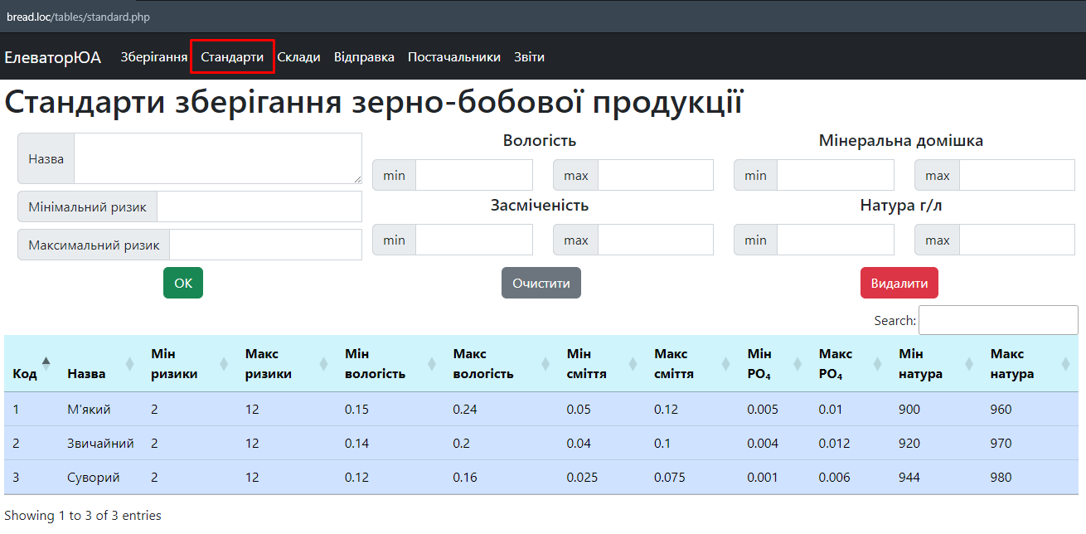

Сторінка відповідає за стандарти зберігання зернових, користувач має можливість додати, редагувати та видалити стандарт зберігання. Видалення доступне тільки в тому разі, якщо цей стандарт не використовується. Поля захищені від пустого та неправильного вводу, таблиця має можливість сортування даних за зростанням і спаданням та пошук по всім своїм елементам.

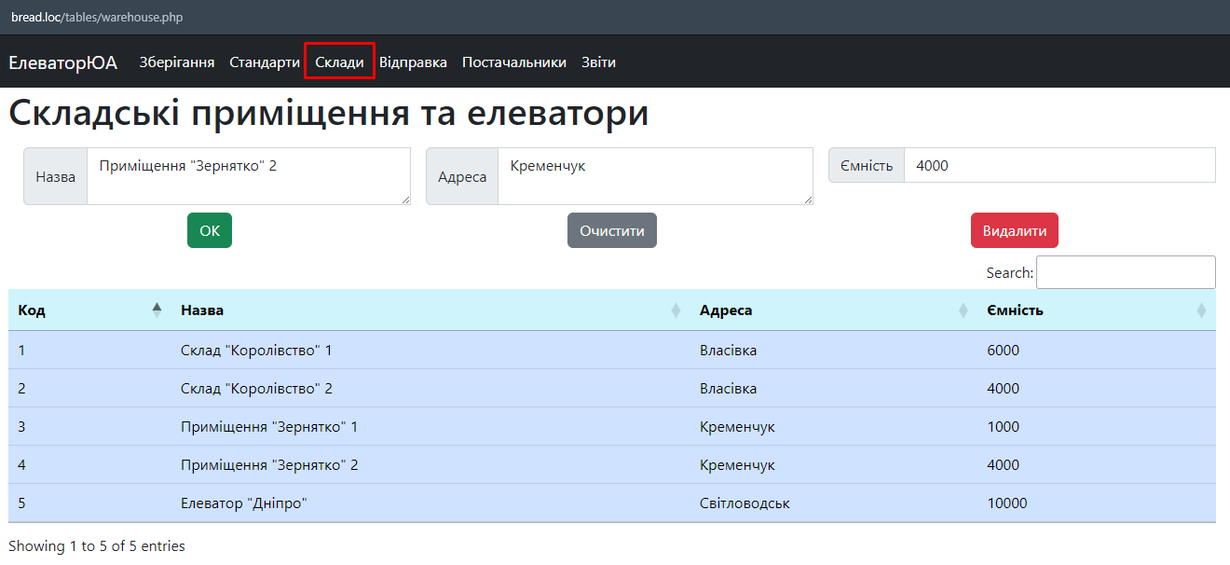

Сторінка відповідає за складські приміщення, їх адреси та ємність. Має аналогічний функціонал та захист полів як і на сторінці стандартів.

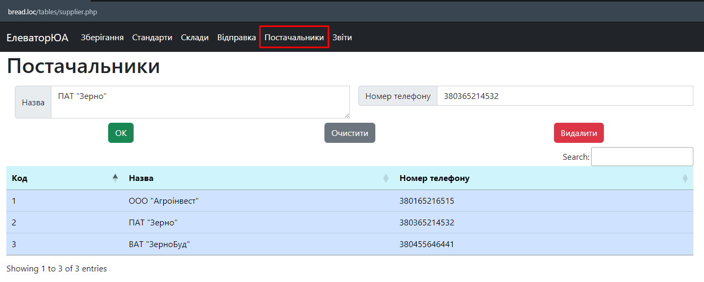

Сторінка відповідає за дані про постачальників. Має аналогічний функціонал та захист полів як і на сторінці стандартів та складів.

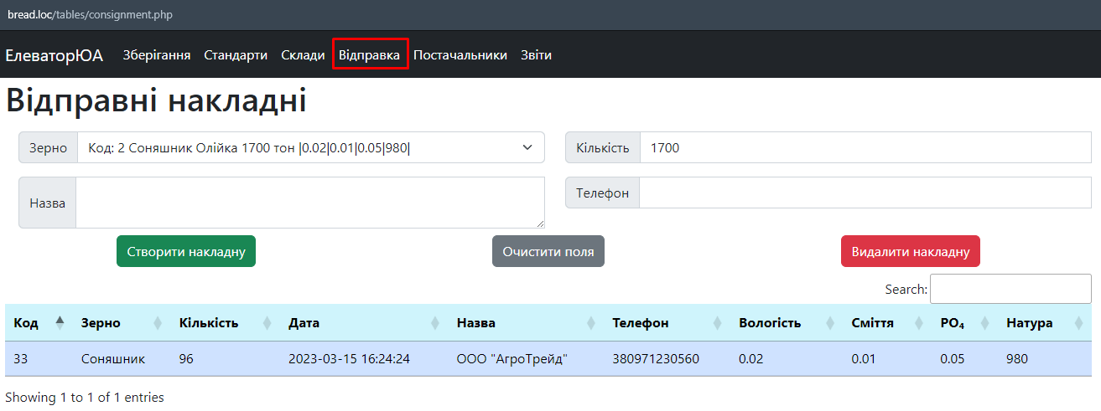

Сторінка відповідальна за формування та зберігання накладних при продажу зерна. Зерно на продаж можна обрати на головній чи сторінці зберігання, або з випадаючого списку, в якому ми бачимо короткі дані про зерно, його кількість та параметри (вологість, засміченість, мінеральна домішка та натура).

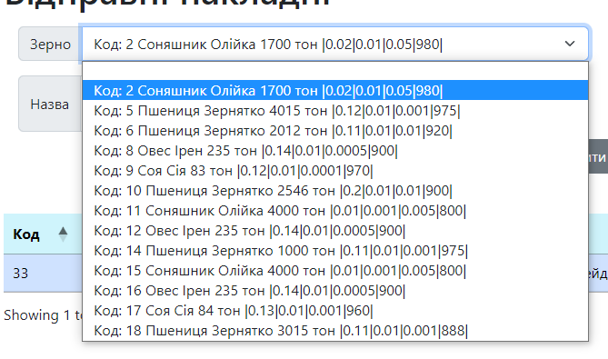

Редагувати вже створену накладну неможливо, лише видаляти та створювати нову, при видаленні накладної кількість введеного зерна повертається до таблиці зберігання, якщо дані про зберігання даного зерно залишились в базі.

Очистка бази даних від надлишкових записів про старі накладні чи вже розпродане зерно відбується лише через СКБД. Сайт в свою чергу забезпечує максимально довготривале та цілісне зберігання всіх даних про поставлене та відправлене зерно .

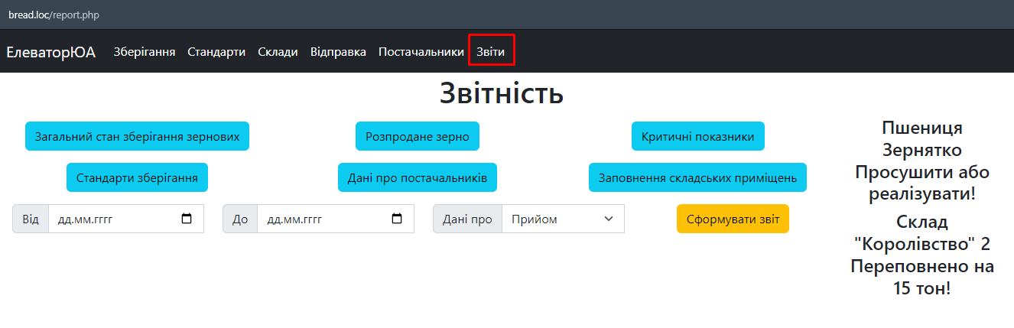

Вікно відповідальне за формування звітності та зберігання її в excel файл з датою формування цього звіту. Користувач має можливість отримати наступні звіти:

* Дані про загальний стан та оцінку зберігання зерна
* Продане зерно, дані про яке зберігається в базі
* Звіт про критичні показники, що можна побачити на сторінці справа
* Наявні в базі стандарти зберігання
* Наявні в базі дані про постачальників
* Наповненість складських приміщень у відсотках та тонах, а також вільне місце на складах

Користувач має можливість сформувати звіти про прийом та відправку зерна за певні обрані дати, якщо користувач не вибере дати, буде виведено дані з прийому/поставки від 01.01.2022 до сьогоднішнього дня.